Муниципальное бюджетное образовательное учреждение
«Вурнарская средняя общеобразовательная школа № 1 им. И. Н. Никифорова»
п. Вурнары Чувашской Республики

Бессмертный полк
Вурнарской средней школы № 1

Проект по гражданско-патриотическому воспитанию школьников

Разработала:
Васильева А. Г.

Вурнары-2020
Содержание

Паспорт проекта  Введение  Теоретическое обоснование проекта  Реализация проекта  Результаты проекта  Заключение  Список используемой литературы  Приложения | 4  7  10  12  16  17  18

Паспорт проекта

Наименование проекта | «Бессмертный полк Вурнарской средней школы № 1»
Основные разработчики проекта | Васильева Анна Геннадьевна, заместитель директора МБОУ «Вурнарская СОШ № 1 им. И. Н. Никифорова»
Вид проекта | Информационно-поисковый  Творческий  По продолжительности: среднесрочный
Проблема проекта | Как при помощи актуальных методов реализовать государственную политику в области патриотического воспитания?
Актуальность проекта | Патриотическое становление школьников является важнейшей задачей государственной политики, поскольку предусматривает социальную адаптацию молодого поколения, самоопределение личности, включение ее в общественные процессы экономико-политической жизни.
Цель и задачи проекта | Цель проекта: создание условий для формирования гражданско-патриотического самосознания учащихся поисковыми и творческими методами  Задачи:  - формировать гражданско-патриотическое сознание учащихся посредством привлечения их к изучению отдельных страниц истории школы в истории Великой Отечественной войны;  - развивать у учащихся навыки поисково-исследовательской деятельности на примере изучения архивных документов, исторического материала;  - организовать взаимодействие учащихся с социокультурными учреждениями и общественными организациями города по вопросам гражданско-патриотического воспитания;  - повышать эффективность работы по гражданско-патриотическому воспитанию.
Целевая группа | Учащиеся 7-9 классов, родители, педагоги.
Описание проекта по этапам | Подготовительный – сентябрь- октябрь 2019 г.г.:  - изучение и анализ исторических материалов по проблеме  Практический (экспериментальный) – ноябрь 2019 – апрель 2020 г. г.:  - разработка и реализация совместных мероприятий с учащимися и педагогами.  Итогово-диагностический: апрель – май 2020 г.г.:  -создание печатной продукции, методических материалов по гражданско-патриотическому воспитанию
Прогнозируемые результаты реализации данного проекта | - Положительная динамика роста гражданско-патриотических чувств учащихся,  - Повышение компетентности обучающихся по тематике проекта.  - Формирование навыков поисково-исследовательской деятельности.  - Активное включение обучающихся в работу с социокультурными и общественными организациями по теме проекта.  - Повышение востребованности школьного музея как консультанта и информационного ресурса интеллектуального развития участников образовательного процесса.
Исполнители проекта и основных мероприятий | Заместитель директора, педагоги, учащиеся.
Основные ресурсы и источники их финансирования | Основой для реализации проекта являются информационные, кадровые и материальные ресурсы школьного музея, иные финансовые источники, не запрещенные законодательством.  Наличие необходимых ресурсов:  - информационный ресурс (постоянно обновляемый фонд музея, наличие периодических изданий);  - методический ресурс (опыт организации детской поисковой деятельности);  - кадровый ресурс (соответствие профессиональной компетенции учителей целям проекта).
Продукты проекта | - Картотека «Бессмертный полк Вурнарской средней школы № 1».  - Сценарий экскурсии «Мы помним ваши имена».  - Выставка под открытым небом «Наш бессмертный полк».  - Мультимедийная презентация «Виртуальный бессмертный полк»

Введение
Идея воспитания гражданина-патриота всегда была основополагающей для отечественного воспитания, о чем говорил и педагог-новатор В. А. Сухомлинский: «Учитель должен заботиться о воспитании у своих детей чувства безграничной любви к Родине».
В мае текущего года Президент Владимир Путин предложил внести поправки в закон об образовании, который касается организации воспитательной системы в этой сфере. В законе об образовании воспитание сейчас определено как деятельность, направленная на развитие личности ребенка, создание условий для его самоопределения и социализации «на основе социокультурных, духовно-нравственных ценностей и принятых в обществе правил <...> в интересах человека, семьи, общества и государства».
Путин предложил дополнить это определение, закрепив в законе также и то, что воспитание должно быть направлено и на формирование у учащихся «чувства патриотизма и гражданственности, уважения к памяти защитников Отечества и подвигам героев Отечества, к закону и правопорядку, человеку труда и старшему поколению, взаимного уважения, бережного отношения к культурному наследию и традициям», к природе и окружающей среде.
Иными словами, в современном мире гражданско-патриотическое воспитание является одним из основных: это и целенаправленная государственная политика, и памятные юбилейные даты в истории России, а также в истории нашей школы: 2020 год – год 75-летия Победы в Великой Отечественной войне, Года памяти и славы, для нашего учреждения – 110-летие Ивана Никифоровича Никифорова, педагога, участника Великой Отечественной войны, чьё имя носит школа.
Гражданско-патриотическое воспитание в нашей школе является приоритетным направлением и включает в себя учебную и внеурочную деятельность, воспитательную работу, музейную деятельность, а также социальное партнерство.
Для патриотического воспитания общественный характер воспитательной работы, соединение в ней всех участников образовательного процесса школы по интересам, увлечениям, на основе общего дела – одно из главнейших условий достижения реальных результатов, формирования гражданственности и патриотизма, а, следовательно, социализации личности в активной деятельности. Этому способствуют совместный поиск материалов об истории школы, общение с ветеранами, работа с материалами, хранящимися в районном архиве. В данной деятельности создаются условия для эмоционального восприятия ценностей, способствующих формированию гражданственности. Такой проект предлагает поиск новых технологических решений обучающимися среднего звена.
Проблема, положенная в основу работы над проектом, вызвана необходимостью при помощи актуальных методов реализовывать государственную политику в области патриотического воспитания.
Цель проекта: создание условий для формирования гражданско-патриотического самосознания учащихся поисковыми и творческими методами
Задачи:
- формировать гражданско-патриотическое сознание учащихся посредством привлечения их к изучению отдельных страниц истории школы в истории Великой Отечественной войны;
- развивать у учащихся навыки поисково-исследовательской деятельности на примере изучения архивных документов, исторического материала;
- организовать взаимодействие учащихся с социокультурными учреждениями и общественными организациями города по вопросам гражданско-патриотического воспитания;
- повышать эффективность работы по гражданско-патриотическому воспитанию.
Практическая значимость проекта состоит в том, что заявленная цель реализуется в процессе совместной деятельности всех участников образовательного процесса, ветеранов педагогического труда, социокультурных учреждений и общественных организаций города.
Ожидаемые результаты
- Положительная динамика роста гражданско-патриотических чувств учащихся,
- Повышение компетентности обучающихся по тематике проекта.
- Формирование навыков поисково-исследовательской деятельности.
- Активное включение обучающихся в работу с социокультурными и общественными организациями по теме проекта.
- Повышение востребованности школьного музея как консультанта и информационного ресурса интеллектуального развития участников образовательного процесса.
Сроки реализации проекта:
1) Подготовительный – сентябрь – октябрь 2019 г. г.: изучение и анализ исторических материалов по проблеме
2) Практический (экспериментальный) – ноябрь 2019 – апрель 2020 г. г.: разработка и реализация совместных мероприятий с учащимися и педагогами
3) Итогово-диагностический: апрель – май 2020 г.г.: создание печатной продукции, методических материалов по гражданско-патриотическому воспитанию
Теоретическое обоснование проекта
В ознаменование 75-летия Победы советского народа в Великой Отечественной войне Указом Президента РФ В. В. Путина (№ 327 от 08. 07. 2019) 2020 год был объявлен Годом памяти и славы. Цель его проведения – сохранение исторической памяти и празднование 75-летия Победы в Великой Отечественной войне. Эти временные рамки, конечно, условны: у подвига Победителей и благодарной памяти их потомков нет и не может быть границ срока давности. Самоотверженность, стойкость, неподдельная любовь к Родине определили исход самой страшной войны в истории человечества и спасли народы от рабства и уничтожения национальной и культурной идентичности. И сама наша жизнь – прямая заслуга людей, подаривших миру Великую Победу.
Наш священный нравственный долг – осознавать это, чувствовать сердцем и передавать из поколения в поколение, нести гражданскую ответственность за сохранение правды и справедливости, равноправия и гуманизма, за утверждение свободы личности и суверенных прав государств. Именно за эти истинные ценности сражались и погибали миллионы в годы Великой Отечественной войны. Год памяти и славы призван напомнить нам об этой ответственности, о достоинстве, верности и чести наследника Великой Победы, которым является каждый.
Музей школы вносит достойную лепту в воспитание патриотизма и гражданственности учащихся и помогает воспитывать в них чувство достоинства и гордости, ответственности и надежды, раскрывает истинные ценности семьи, нации и Родины.
Работа по воспитанию патриотических чувств ведётся в школе с первого класса, но для наилучшего результата необходимо актуализировать формы и методы работы с учащимися. Тем более что в школе есть достойная памяти история – обучающиеся школы и их учителя в разные годы войны были её участниками. Наша задача – изучить, сохранить и передать последующим поколениям память об их подвиге, формируя таким образом гражданско-патриотическое самосознание учащихся методом проектов.

Реализация проекта
1 этап – подготовительный (сентябрь – октябрь 2019 г.г.).
На первом этапе создана инициативная группа организационной и методической поддержки проекта «Бессмертный полк Вурнарской средней школы № 1». Проведен анализ и обобщение опыта работы по гражданско-патриотическому воспитанию в школе. Разрабатывались активные способы взаимодействия школы, музея в процессе приобщения учащихся к участию в проекте.
Итогом первого этапа стала разработка плана мероприятий по реализации проекта и его презентация на школьном методическом объединении классных руководителей и Совете обучающихся школы

2 этап – практический (ноябрь 2019 – апрель 2020 г. г.)
План реализации второго этапа проекта
№ п\п | Наименование мероприятия | Ответственные | Сроки
 | Работа исследовательской группы (изучение исторических материалов об учащихся и педагогах школы – участниках Вов) | Учителя истории  Заведующий музея | Ноябрь –декабрь  2019 г.
 | Работа редакторской группы (правка текста для наглядных материалов для выставки под открытым небом) | Учитель русского языка | Январь  2020 г.
 | Работа дизайнерской группы (разработка дизайна наглядных материалов для выставки под открытым небом, создание медиапроекта «Виртуальный бессмертный полк» ) | Учитель информатики | Январь  2020 г.
 | Работа технической группы (изготовление подставки для наглядных материалов для выставки под открытым небом) | Учитель технологии | Январь – апрель  2020 г.
 | Работа экскурсионной группы (составление текста для экскурсии «Мы помним ваши имена», проведение экскурсии) | Заместитель директора | Март-мая 2020 г.

Социальные партнёры проекта

3 этап – итогово-диагностический (апрель – май 2020 г.г.)
Проведение итоговой диагностики, создание методических разработок, продуктов проекта.
Результаты проекта
К сожалению, в связи со сложившейся эпидемиологической ситуацией проект не удалось осуществить до конца, но у него большие перспективы. Проект принял участие во Всероссийском конкурсе для дошкольников, школьников, студентов и педагогов «Война. Народ. Победа».
Результаты проекта обозначились уже на этом этапе, а именно:
- интерес школьников к изучению истории школы вышел на более высокий уровень;
- обучающиеся активно включились в реализацию проекта;
- повысилась потребность учащихся в творческом самовыражении и самоутверждении;
- педагоги заинтересованы в создании гражданско-патриотической среды в школе, тесное взаимодействие педагогов, учащихся, родителей, общественности;
- успешно внедрены новые формы работы с использованием информационных технологий: виртуальные экскурсии, проекты.
Работа над проектом будет продолжена.

Заключение
Патриотизм – это любовь к своему отечеству, к своему народу и готовность к подвигам во имя интересов своей Родины. Это означает служить своей стране всеми возможными способами. Сегодня многие посвящают себя служению нации любым возможным способом. Чувство патриотизма необходимо постоянно подпитывать, не навязывая его, а позволяя обучающимся через различные способы (в том числе методом социально значимых проектов) самим прийти к мысли о том, что они граждане великой страны с великим прошлым, достойным гордой памяти. Школа как субъект воспитательного процесса безусловно должна способствовать этому.

Приложение 1
Картотека «Бессмертный полк Вурнарской средней школы № 1»
Педагоги школы-участники Вов
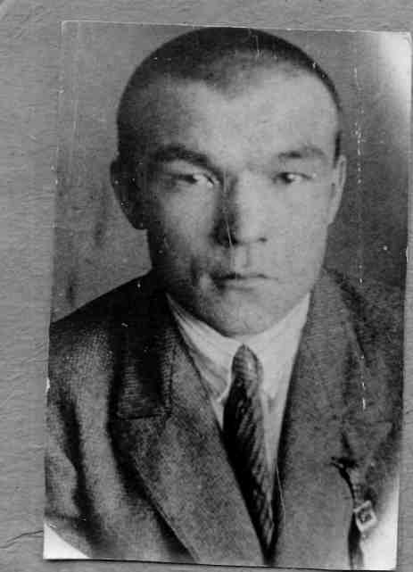 | Петров Маркел Петрович  Директор школы с 1939 по 1942 год  Погиб в Румынии в 1944 году

Педагоги школы-участники Вов

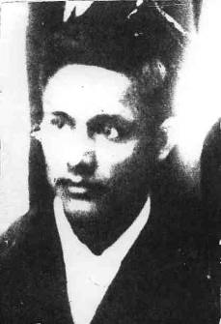 | Евдокимов Михаил Евдокимович  Учитель немецкого языка  Погиб во время Великой  Отечественной войны

Педагоги школы-участники Вов
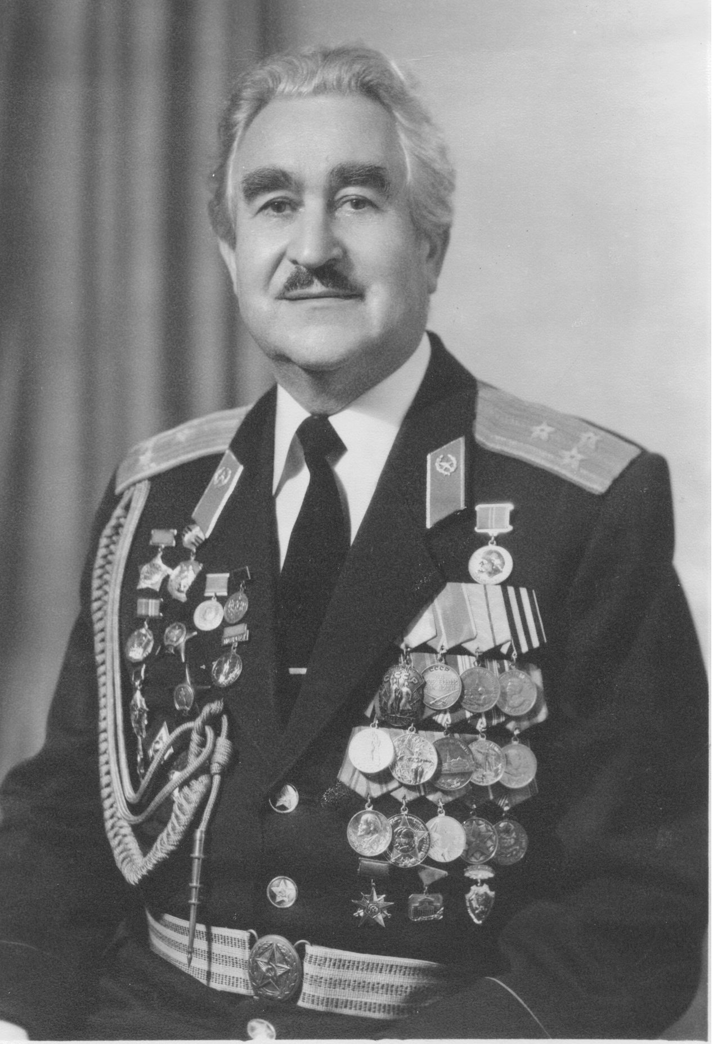 | Пенчук Борис Михайлович  Работал учителем физкультуры В 1943 году был призван в ряды армии и храбро сражался на фронтах Великой Отечественной войны. После победы в 1945 году вернулся в родную Белоруссию.

Педагоги школы-участники Вов
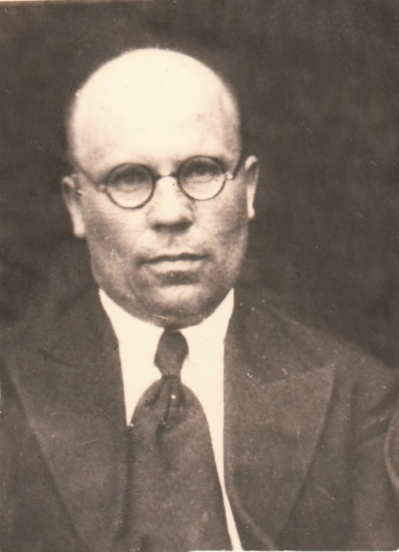 | Шарабин Филипп Максимович  Директор школы с 1934 по 1937 год  Погиб во время Великой Отечественной войны

Педагоги школы-участники Вов
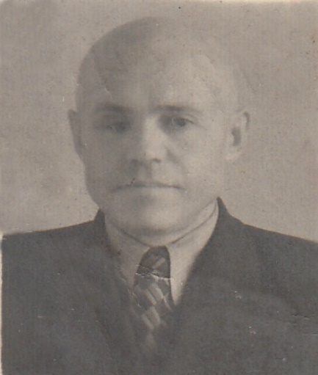 | Багров Виктор Николаевич  Работал директором школа с 1954 по 1961 г.  Воевал на Северо-Западном фронте, был политруком роты  36 пулеметно-артиллерийского батальона. Награжден орденом Красной звезды,  Орденом Отечественной войны II степени, медалью «За победу над Германией».

Педагоги школы-участники Вов
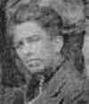 | Едунов Александр Михайлович  Учитель рисования и черчения  Погиб во время Великой  Отечественной войны

Педагоги школы-участники Вов
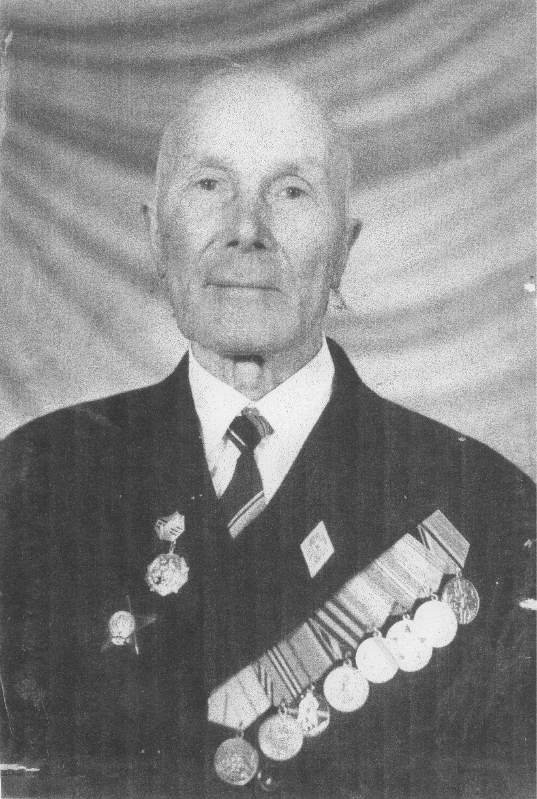 | Григорьев Иван Григорьевич  Учитель математики. С февраля 1942 года по март 1946 года был в рядах Советской Армии, участвовал в боях под Москвой, под Сталинградом. Награжден орденом «Красная Звезда», медалями «За оборону Сталинграда», «За взятие Берлина».

Педагоги школы-участники Вов
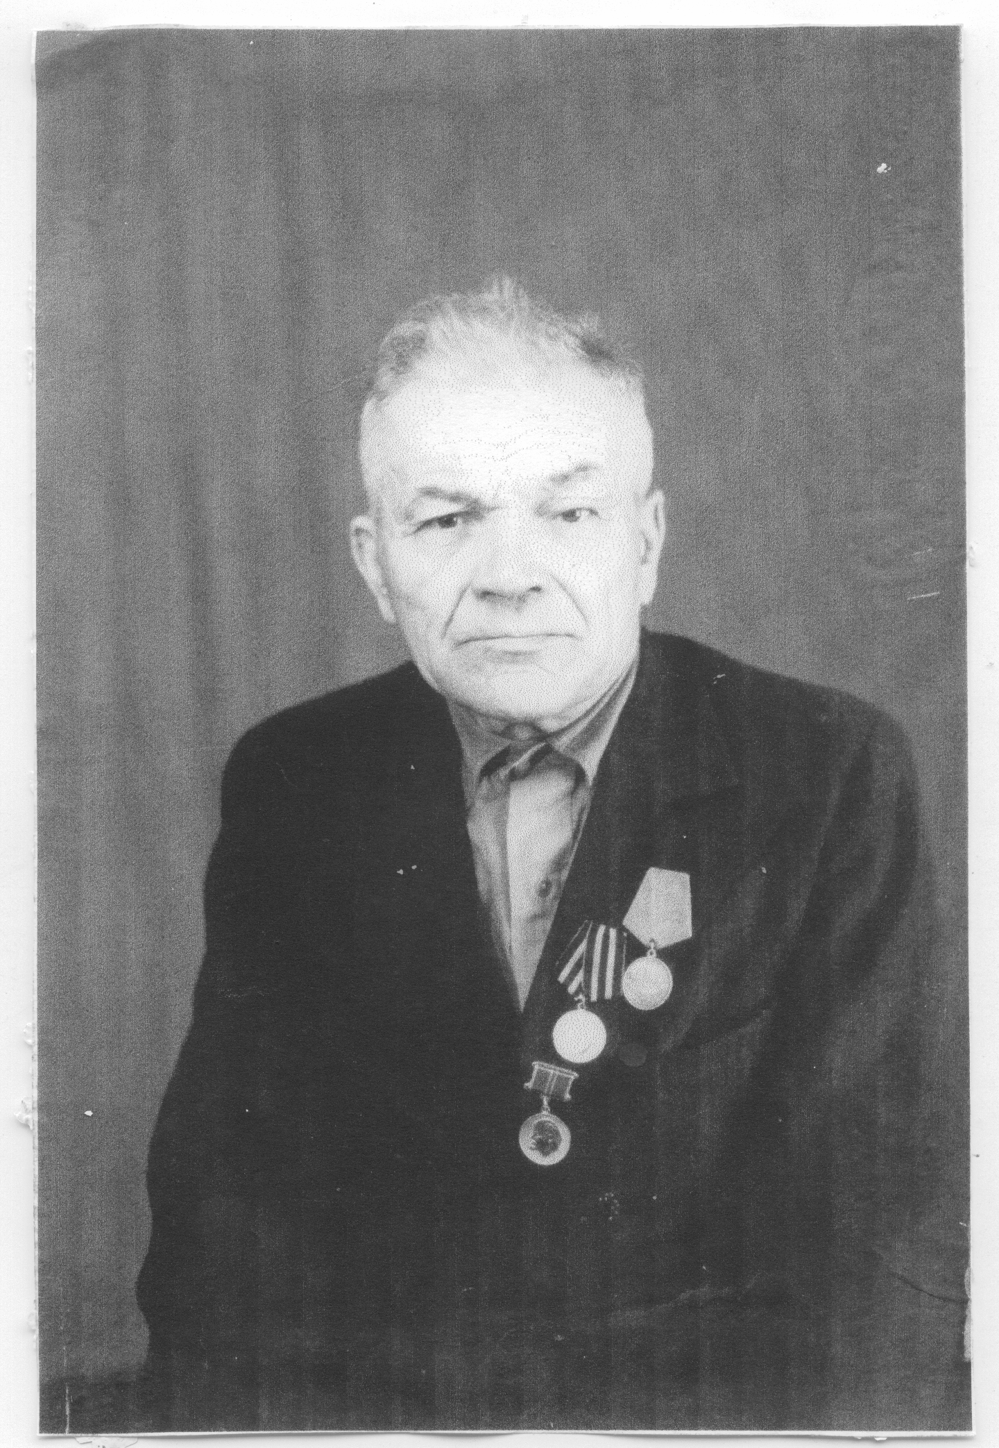 | Краснов Яков Кузьмич  Учитель русского языка. Находился в рядах Советской Армии с февраля 1944 по август 1945 года. Участвовал в боях в Восточной Пруссии, освобождал Данцинг, Польшу. Награжден медалью «За боевые заслуги».

Педагоги школы-участники Вов
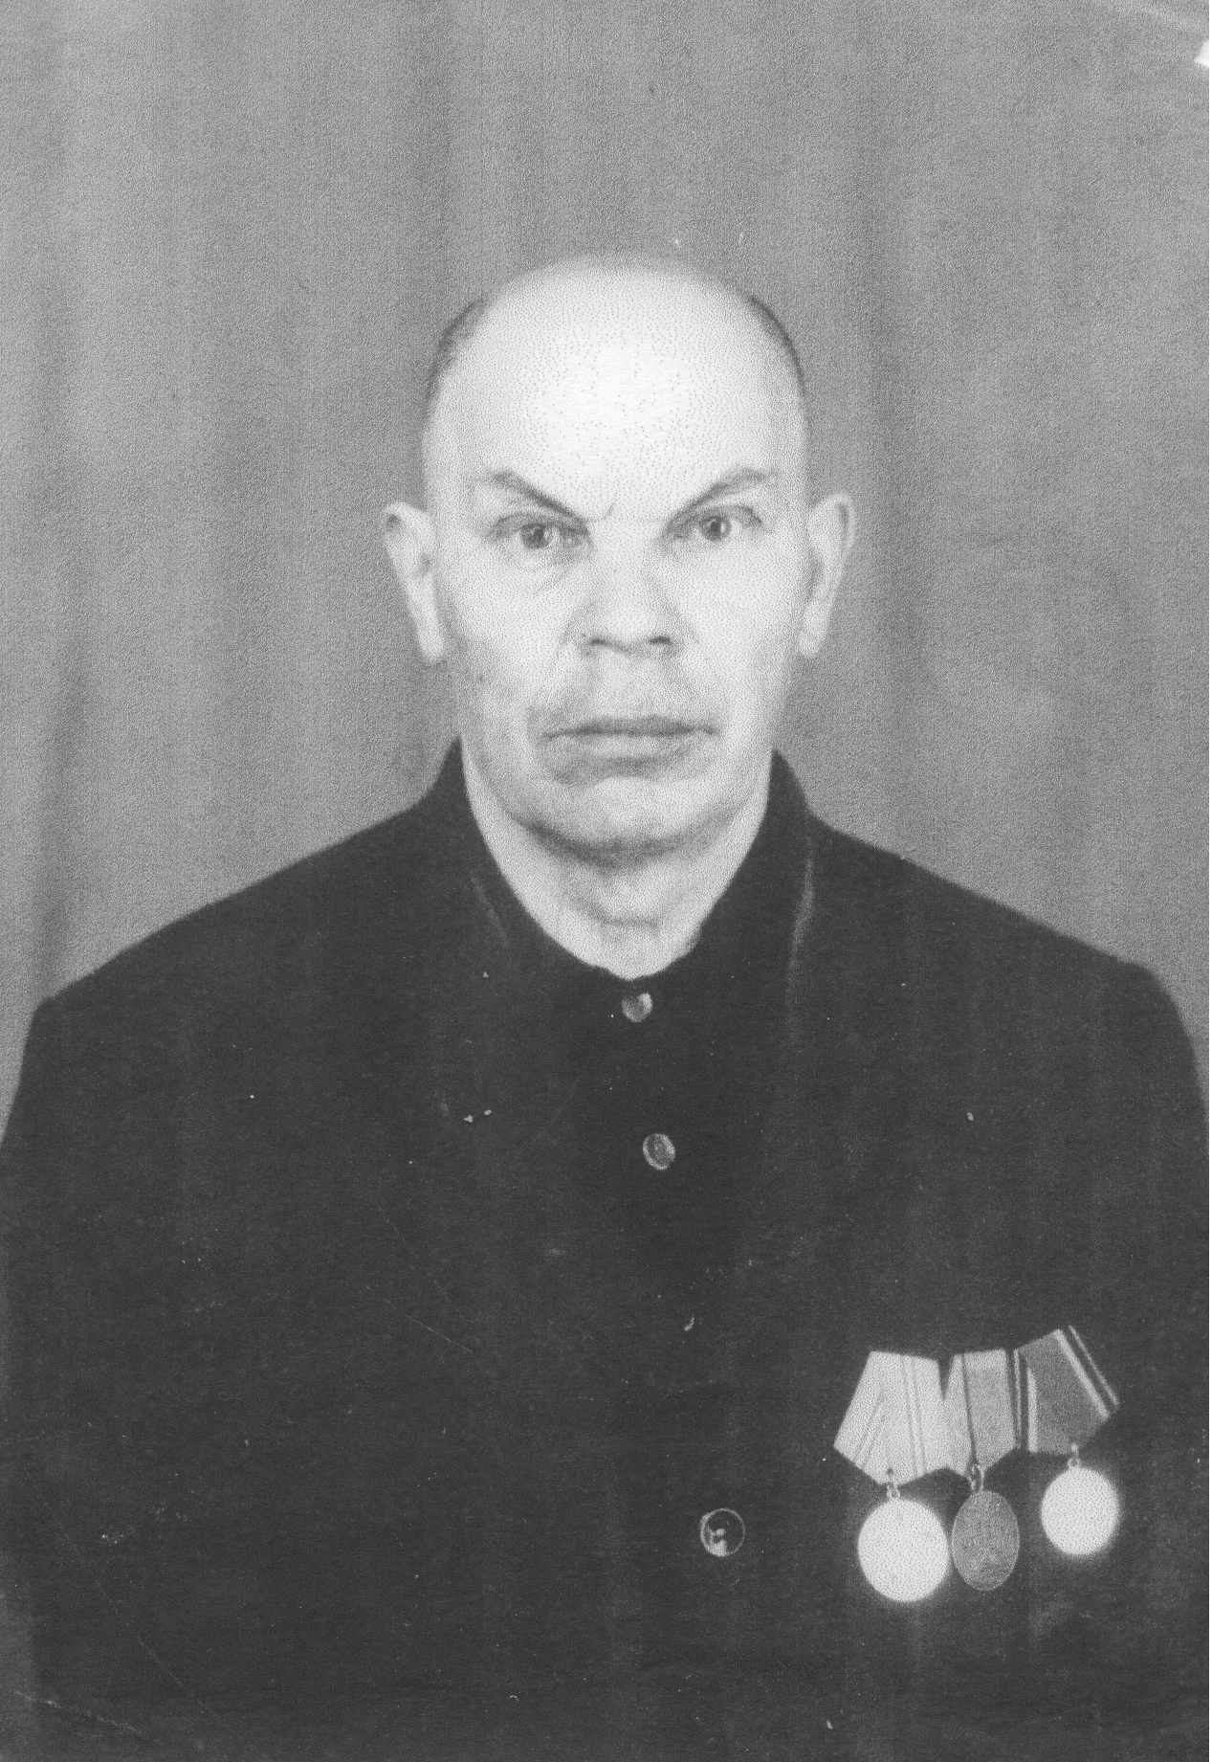 | Иванов Гавриил Иванович  Родился в 1910 году. Участвовал в Великой Отечественной войне с 1941 года на 4-ом Украинском фронте, с 1942 года в 25 танковой бригаде. Был тяжело ранен. Награжден медалями «За отвагу», «За боевые заслуги», «За победу над Германией».

Педагоги школы-участники Вов
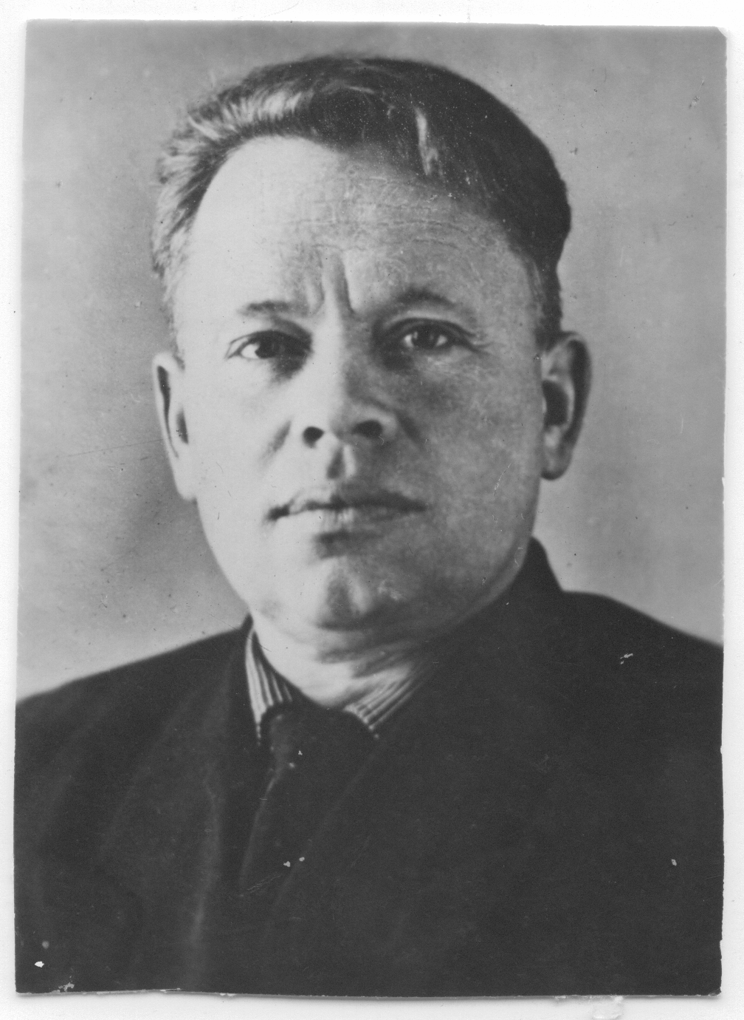 | Никишов Валентин Кириллович  Учитель физики. Служил в рядах Советской Армии с апреля 1942 по октябрь 1945 года. Участвовал в боях в составе Украинских фронтов, принимал участие в боях за освобождение Румынии.

Педагоги школы-участники Вов
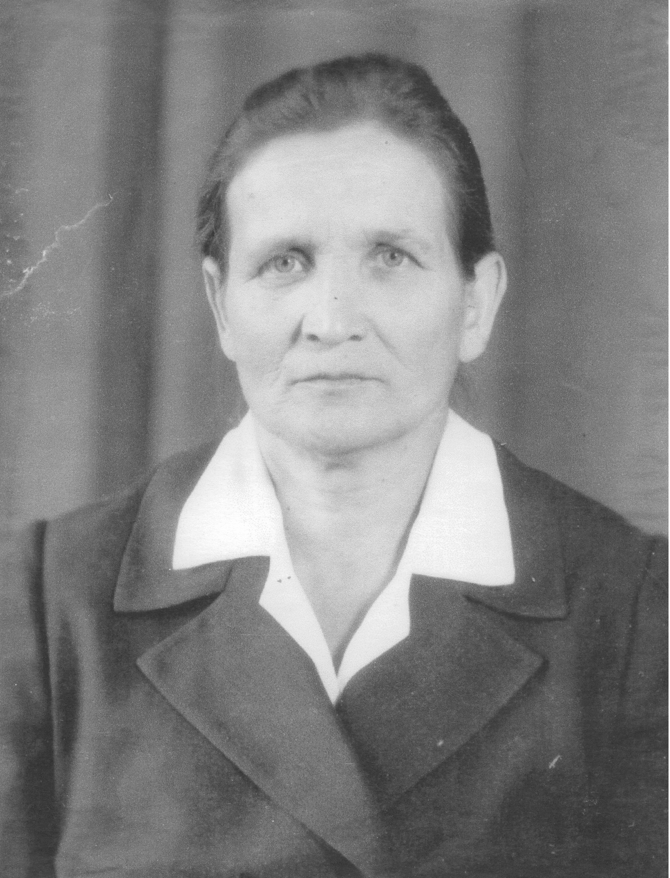 | Николаева Анфиса Михайловна  Учитель начальных классов Участница Великой Отечественной войны. Награждена медалью «За победу над Германией».

Педагоги школы-участники Вов
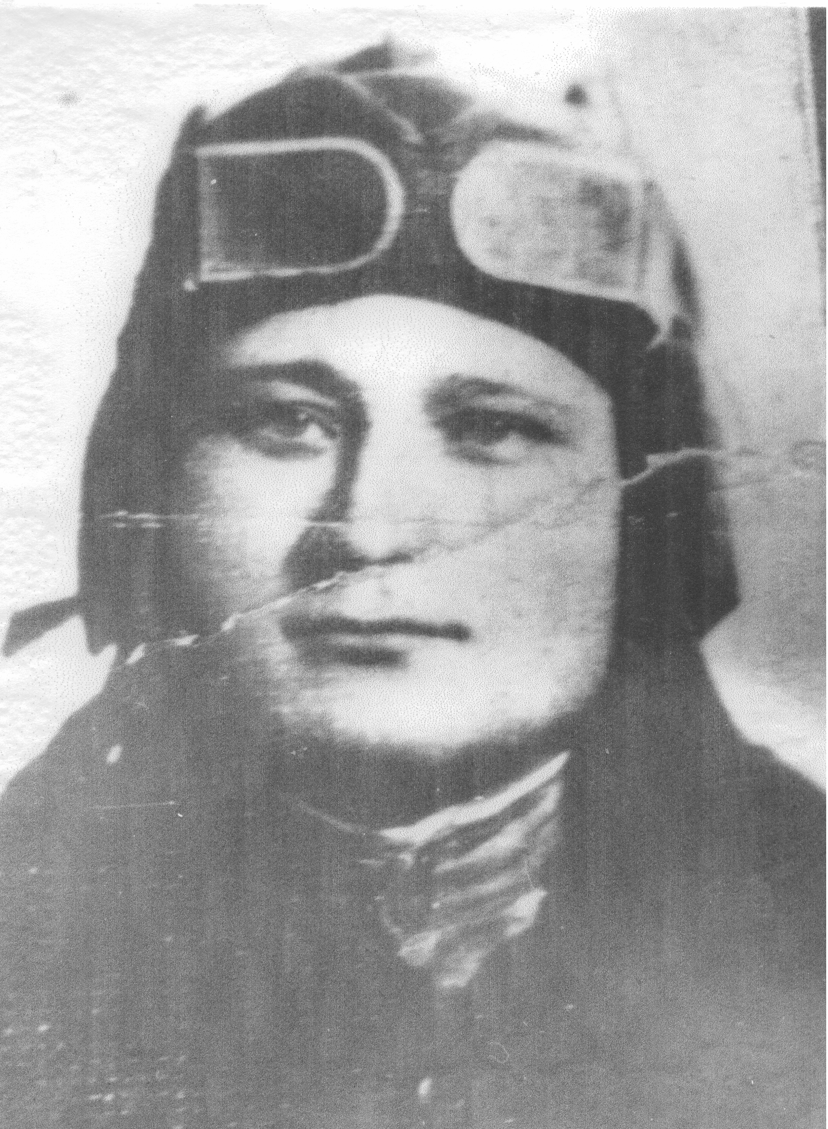 | Романов Аркадий Тимофеевич  Учитель труда и автодела. Во время Великой Отечественной войны воевал на территории Венгрии, попал в плен, находился в лагерях для военнопленных. Награжден медалями

Педагоги школы-участники Вов
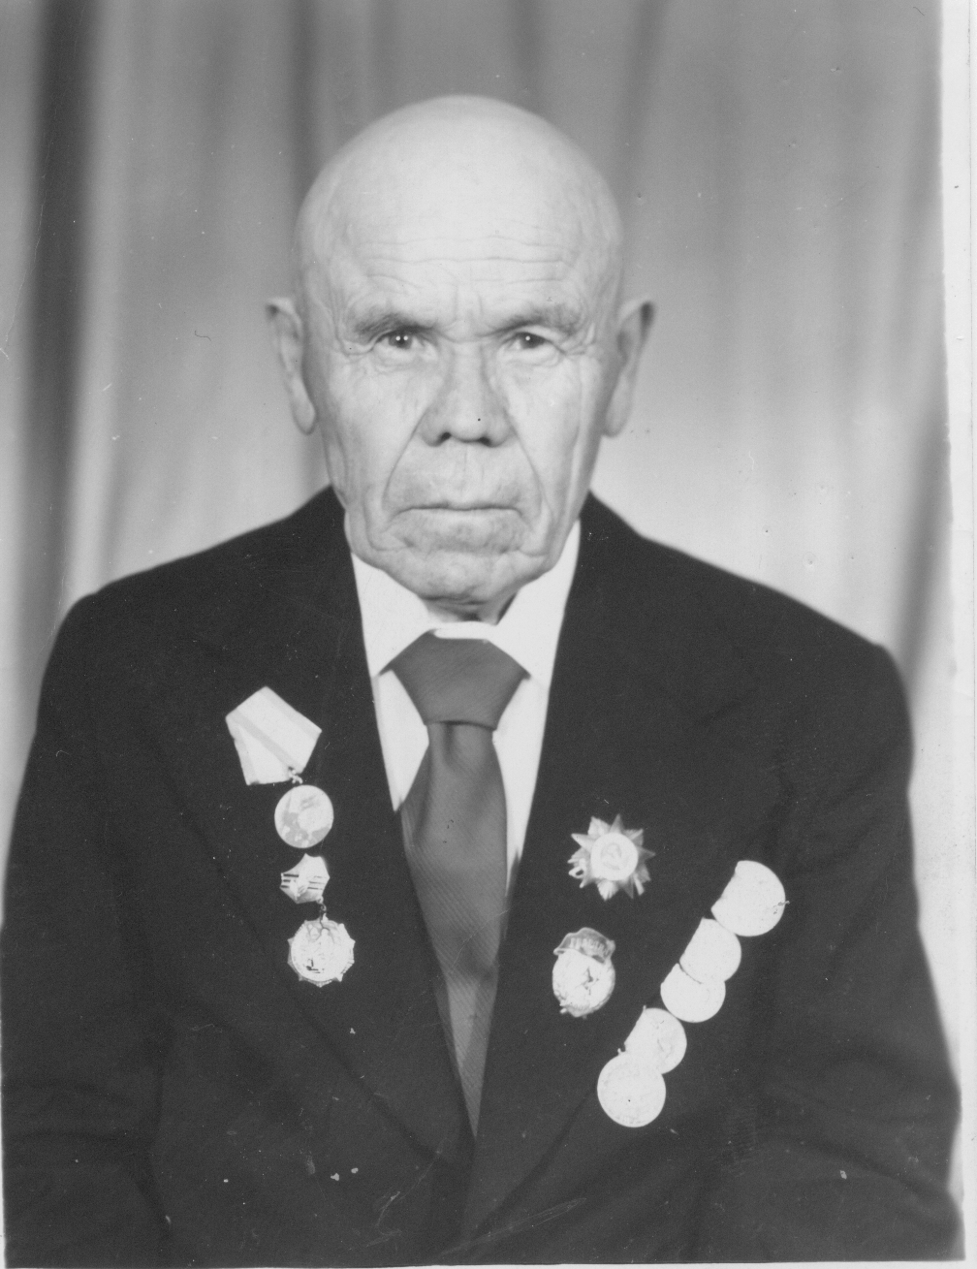 | Платонов Василий Платонович  Учитель начальных классов. Участник Великой Отечественной войны. Награжден орденом «Отечественной войны».

Педагоги школы-участники Вов
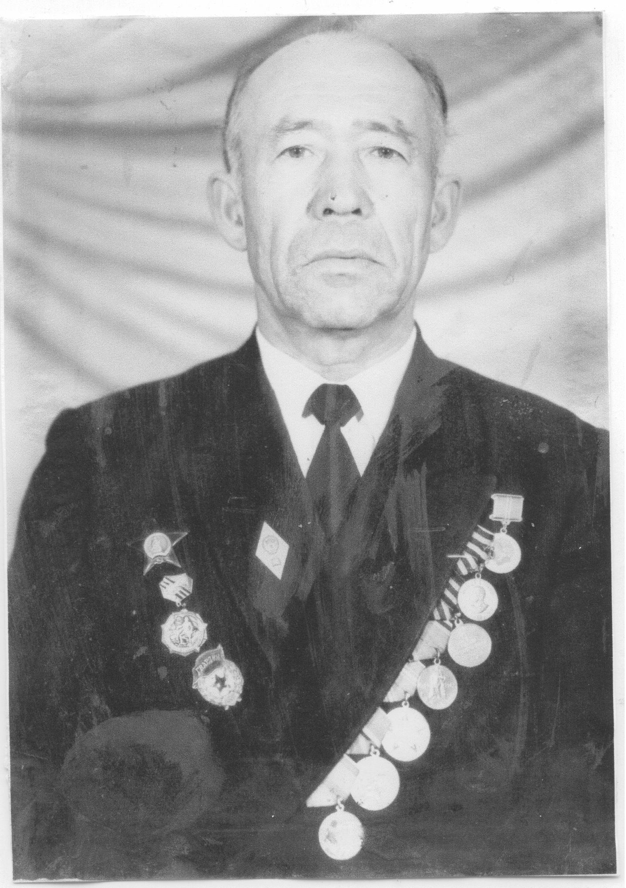 | Семенов Петр Семенович  Учитель истории. Находился в рядах Советской Армии с мая 1942 по 1947 год. Участвовал в боях за освобождение Румынии в качестве командира минометного расчета, старшины роты, дважды ранен. Награжден орденом «Красной Звезды», медалями «За взятие Будапешта», «За победу над Германией».

Педагоги школы-участники Вов
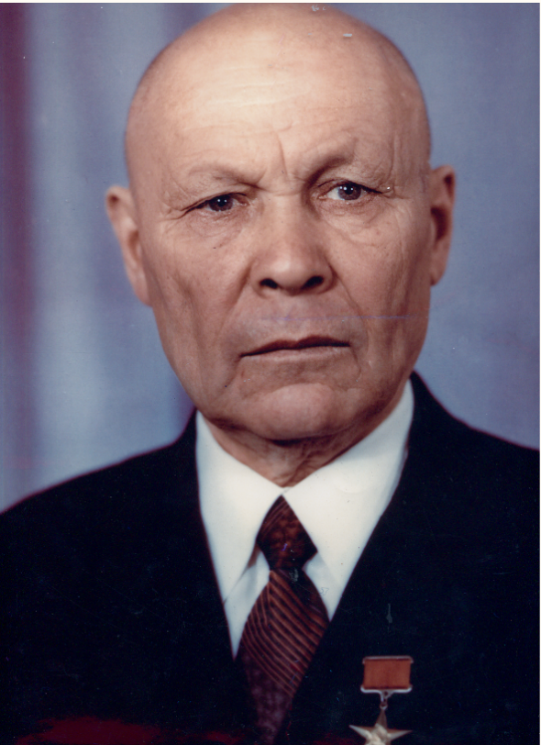 | Никифоров Иван Никифорович  Учитель математики, Герой Социалистического труда, В 1942 году принимал участие в Сталинградской битве в составе IV Сталинградского механизированного корпуса в качестве шофера. Награжден орденом Красной Звезды, орденом Отечественной войны I степени, медалями «За боевые заслуги», «За оборону Сталинграда», «За освобождение Белграда».

Педагоги школы-участники Вов
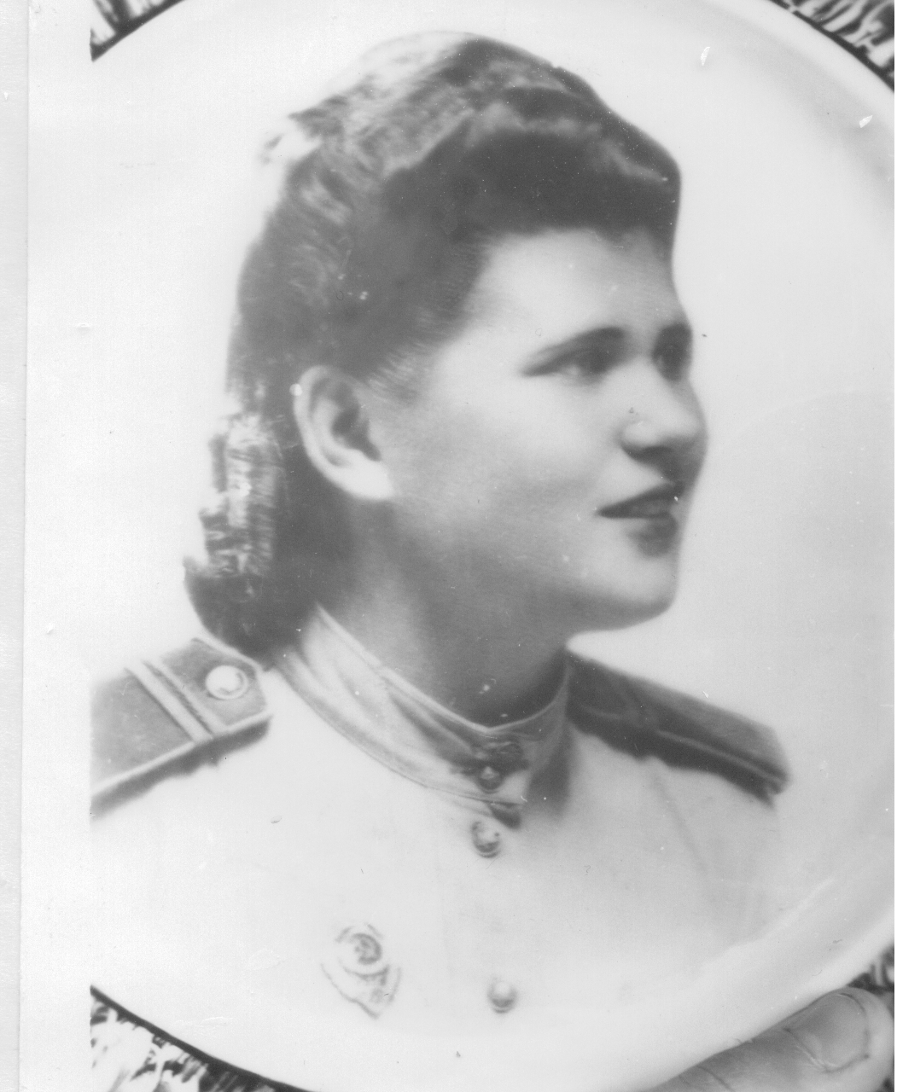 | Тимошина Галина Михайловна  Комсомолкой добровольно ушла на фронт, закончила училище связи и с апреля 1942 года принимала участие в боях под Ленинградом, на Волховском, на третьем Прибалтийском фронтах в 64-ом отдельном батальоне связи. Последний год войны служила в Связной контрольной комиссии в Венгрии. Дважды награждена знаком «Отличный связист».

Ученики школы, погибшие в годы ВОв
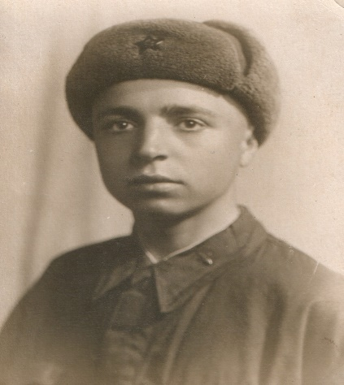 | Аполосов Михаил Петрович (1922-1944). Гвардии сержант, командир отделения 103 Гвардейского стрелкового полка. Награжден орденом Славы III степени. Погиб в бою 29.08.1944. Похоронен в Румынии.

Ученики школы, погибшие в годы ВОв
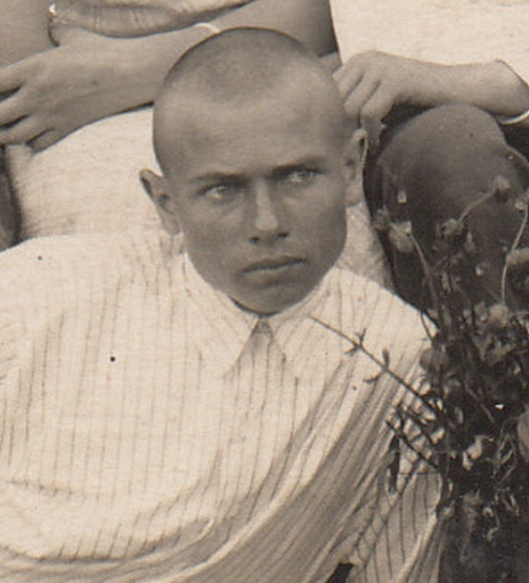 | Бусыгин Василий Семёнович (1924-1943). Родился в п. Вурнары. Сержант, радиотелеграфист танка Т-34. Погиб в бою 11.08 1943. Похоронен в Харьковской области

Ученики школы, погибшие в годы ВОв
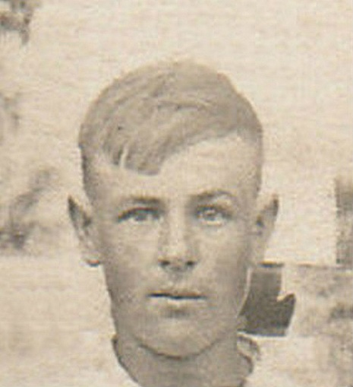 | Гермогенов Сергей Владимирович (1923-1943). Родился в д. Сугут-Торбиково. Рядовой. Стрелок. Пропал без вести

Ученики школы, погибшие в годы ВОв
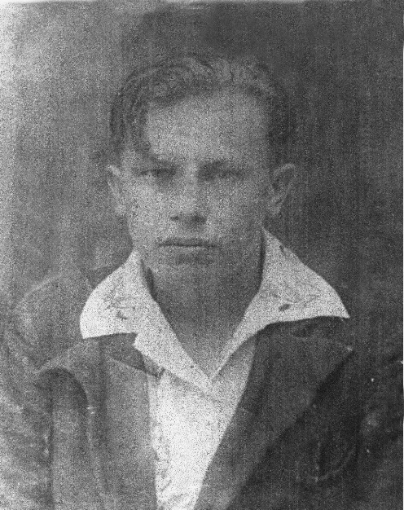 | Кровяков Валентин Александрович (1924-10. 11. 1942). Рядовой. Погиб в бою.

Ученики школы, погибшие в годы ВОв
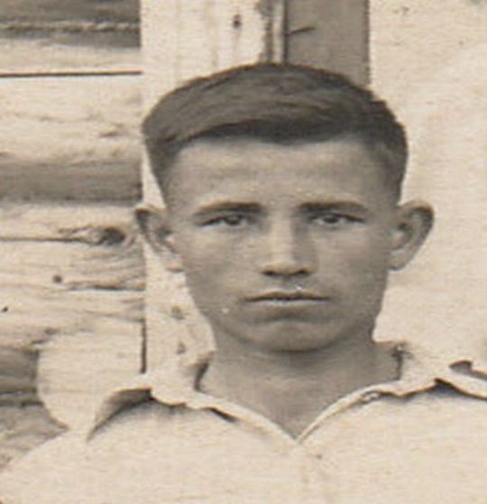 | Матвеев Александр М. (1923 - ?). Пропал без вести.

Ученики школы, погибшие в годы ВОв
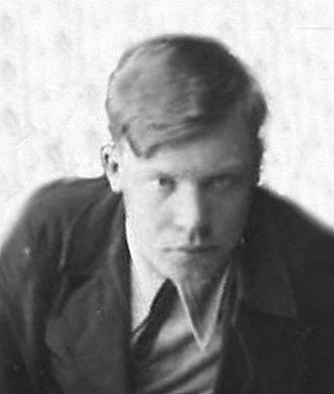 | Моисеев Михаил Андреевич (1925-13. 09. 1943). Родился в Мордовской АССР. Ефрейтор. Стрелок. Погиб в бою. Похоронен в Орловской области.

Ученики школы, погибшие в годы ВОв
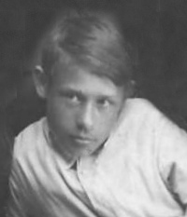 | Мяков Николай Павлович (1925-04. 03. 1946). Родился в Рязанской области. Младший лейтенант, служил в 17 танковом полку. Погиб в бою.

Ученики школы, погибшие в годы ВОв
БЕЗ  ФОТО | Николаев Герман Васильевич (1923-31. 10. 1941). Рядовой. Умер от ран. Похоронен в г. Москва

Ученики школы, погибшие в годы ВОв
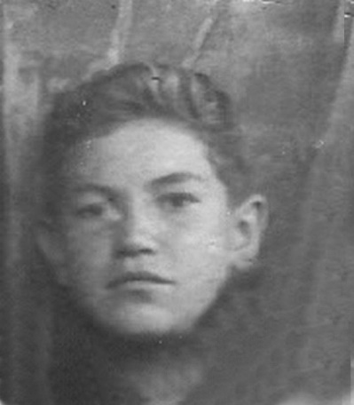 | Новиков Аркадий Петрович (1925-05. 09. 1943). Родился в п. Вурнары. Рядовой. Погиб в бою. Похоронен в Орловской области

Ученики школы, погибшие в годы ВОв
БЕЗ  ФОТО | Сидоров Владимир Александрович (?-1941). Рядовой. Стрелок. Пропал без вести

Ученики школы, погибшие в годы ВОв
БЕЗ  ФОТО | Степанов Михаил Степанович (1924-18. 11. 1944). Рядовой. Стрелок. Погиб в бою.

Ученики школы, погибшие в годы ВОв
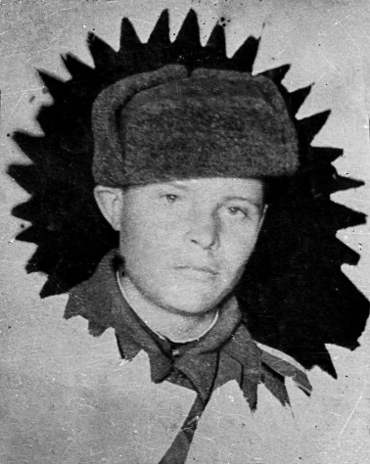 | Швецов Александр Тимофеевич (1925-01. 05. 1945). Родился в Шумерлинском районе. Лейтенант, командир взвода миномётов 986 стрелкового полка 230 стрелковой дивизии. Погиб в бою.

Приложение 2
Сценарий экскурсии «Мы помним ваши имена»

I экскурсовод: Мы помним Ваши имена,
И память яростно кричит,
О том, как в дом пришла война
Пожаром огненной свечи.
II экскурсовод: Мы помним…. Каждая семья,
Несла потери в эти годы,
И скорби память не тая,
Нам возвращает боль народа.
I экскурсовод: Мы помним, как восстал народ,
Теряя жизни миллионов.
И тот кровавый страшный год,
И душ ушедших в небо стоны.
II экскурсовод: Да, мы помним имена тех, чьи имена вошли в славную историю Великой Отечественной войны. Это миллионы тех, кто воевал на полях сражений, миллионы тех, кто совершал свою, невидимую битву в тылу, миллионы тех, кто навсегда остался лежать на пепелище полей сражений и в застенках концлагерей.
I экскурсовод: Их имена навсегда вписаны в историю человечества. 28 имеют отношение к нашей школе. Это 15 учителей школы и 13 выпускников 1941 года, которые никогда не станут взрослыми.
II экскурсовод: Среди учителей трое в разные годы были директорами школы. Это Шарабин Филипп Максимович, директор школы с 1934 по 1937 год, погибший во время Великой Отечественной войны, Петров Маркел Петрович, директор школы с 1939 по 1942 год, погибший в Румынии в 1944 году и Багров Виктор Николаевич, работавший директором школа с 1954 по 1961 г. Он воевал на Северо-Западном фронте, был политруком роты 36 пулеметно-артиллерийского батальона. Награжден орденом Красной звезды, Орденом Отечественной войны II степени, медалью «За победу над Германией».
II экскурсовод: Есть среди них и те, чей ратный подвиг отмечен медалями и орденами. Григорьев Иван Григорьевич, учитель математики. С февраля 1942 года по март 1946 года был в рядах Советской Армии, участвовал в боях под Москвой, под Сталинградом. Награжден орденом «Красная Звезда», медалями «За оборону Сталинграда», «За взятие Берлина». Иванов Гавриил Иванович, родился в 1910 году, участвовал в Великой Отечественной войне с 1941 года на 4-ом Украинском фронте, с 1942 года в 25 танковой бригаде. Был тяжело ранен. Награжден медалями «За отвагу», «За боевые заслуги», «За победу над Германией».
I экскурсовод: Краснов Яков Кузьмич, учитель русского языка. Находился в рядах Советской Армии с февраля 1944 по август 1945 года. Участвовал в боях в Восточной Пруссии, освобождал Данцинг, Польшу. Награжден медалью «За боевые заслуги». Николаева Анфиса Михайловна, учитель начальных классов Участница Великой Отечественной войны. Награждена медалью «За победу над Германией».
II экскурсовод: Романов Аркадий Тимофеевич, учитель труда и автодела. Во время Великой Отечественной войны воевал на территории Венгрии, попал в плен, находился в лагерях для военнопленных. Награжден медалями. Платонов Василий Платонович, учитель начальных классов. Участник Великой Отечественной войны. Награжден орденом «Отечественной войны».
I экскурсовод: Семенов Петр Семенович, учитель истории. Находился в рядах Советской Армии с мая 1942 по 1947 год. Участвовал в боях за освобождение Румынии в качестве командира минометного расчета, старшины роты, дважды ранен. Награжден орденом «Красной Звезды», медалями «За взятие Будапешта», «За победу над Германией». Никифоров Иван Никифорович, учитель математики, Герой Социалистического труда, В 1942 году принимал участие в Сталинградской битве в составе IV Сталинградского механизированного корпуса в качестве шофера. Награжден орденом Красной Звезды, орденом Отечественной войны I степени, медалями «За боевые заслуги», «За оборону Сталинграда», «За освобождение Белграда».
II экскурсовод: Тимошина Галина Михайловна, комсомолкой добровольно ушла на фронт, закончила училище связи и с апреля 1942 года принимала участие в боях под Ленинградом, на Волховском, на третьем Прибалтийском фронтах в 64-ом отдельном батальоне связи. Последний год войны служила в Связной контрольной комиссии в Венгрии. Дважды награждена знаком «Отличный связист».
I экскурсовод: Но есть и те, кто так и не вернулся в родной дом. Евдокимов Михаил Евдокимович, учитель немецкого языка. Едунов Александр Михайлович, учитель рисования и черчения.
II экскурсовод: Не забудем и Пенчук Бориса Михайловича, учителя физкультуры В 1943 году он был призван в ряды армии и храбро сражался на фронтах Великой Отечественной войны. После победы в 1945 году вернулся в родную Белоруссию.
I экскурсовод: Никишова Валентина Кирилловича, учителя физики, служившего в рядах Советской Армии с апреля 1942 по октябрь 1945 года, участвовавшего в боях в составе Украинских фронтов, принимавшего участие в боях за освобождение Румынии.
II экскурсовод: Ещё звенели звуки выпускного бала,
Кружил мальчишек и девчонок школьный вальс,
А на границе уже тучи собирались,
Готовясь выплеснуть всю ненависть на нас!
II экскурсовод: И утром женщины, встречаясь у колодца,
Все обсуждали тот волнующий вопрос —
С надеждой думая: «А, может, обойдётся?»
Но зря надеялись они — не обошлось…
I экскурсовод: И наши мальчики, закончившие школу,
Едва успев поцеловать своих девчат,
Пошли на смертный бой за Родину и волю,
Чтоб не вернуться никогда уже назад…
II экскурсовод: Они за взрослыми в огонь шагнули следом,
Чтоб старше выглядеть, себе прибавив лет,
Чтоб оплатить своими жизнями Победу,
Чтобы врага в боях жестоких одолеть!
I экскурсовод: Вот их имена:
Аполосов Михаил Петрович. Гвардии сержант, командир отделения 103 Гвардейского стрелкового полка. Награжден орденом Славы III степени. Погиб в бою. Похоронен в Румынии.
II экскурсовод: Бусыгин Василий Семёнович. Сержант, радиотелеграфист танка Т-34. Погиб в бою Похоронен в Харьковской области
I экскурсовод: Гермогенов Сергей Владимирович. Родился в д. Сугут-Торбиково. Рядовой. Стрелок. Пропал без вести
II экскурсовод: Кровяков Валентин Александрович. Рядовой. Погиб в бою.
I экскурсовод: Матвеев Александр. Пропал без вести.
II экскурсовод: Моисеев Михаил Андреевич. Ефрейтор. Стрелок. Погиб в бою. Похоронен в Орловской области
I экскурсовод: Мяков Николай Павлович. Младший лейтенант, служил в 17 танковом полку. Погиб в бою.
II экскурсовод: Новиков Аркадий Петрович. Рядовой. Погиб в бою. Похоронен в Орловской области
I экскурсовод: Сидоров Владимир Александрович. Рядовой. Стрелок. Пропал без вести
II экскурсовод: Степанов Михаил Степанович. Рядовой. Стрелок. Погиб в бою.
I экскурсовод: Швецов Александр Тимофеевич. Лейтенант, командир взвода миномётов 986 стрелкового полка 230 стрелковой дивизии. Погиб в бою.
II экскурсовод: …Теперь они уже как ангелы, над нами,
На нас взирают, словно звёзды, свысока,
Всех их сожгло войны неистовое пламя,
Вписав их в память поколений на века!

